1)При внесении в табл счёт владельца, имя в табл статус и владелец счета может отсуствовать,т.к похоже указывается ФИО.  
При указывании счёта владельца в табл счёт, потеряется статус платежа,т.к в табл статус он отсутствует,соответственно совершить операцию невозможно.

2)Одна из суммы платежа в табл платёж (архив + операционный) может поменяться, если будем менять сумму по владельцу счёта. Тут имеется ввиду,что было две разные операции за короткое время и по идее,мы должны изменить данные сумму второго платежа,но изменяется только первый платёж,который не должен был поменяться.  
  
Поменяв данные баланса в табл счёта,в табл платеж (архив + операционный) будет неверный подсчёт суммы вычета.

3)Удаление данных в табл счёт о владельце,может послужить к потере информации в табл платежей.  
  
Так же при удалении потеряется связь с табл владелец счёта и статус,поскольку там используется имя данного владельца.

4) 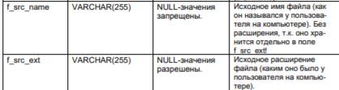

Давайте попробуем разделить их на три таблицы и попробовать сделать нормализацию.  
  
В первой таблице будут данные нашего файла на сервере.  
В данном случае присвоим ему какой-то ид, поле f_uid, f_scr_name,f_src_ext,f_size,f_upload,f_save

Поля

